区人民医院开展“三八”妇女节系列纪念活动

为纪念“三八”国际劳动妇女节113周年，进一步丰富职工的精神文化生活，引领医院妇女同胞争做伟大事业的建设者、文明风尚的倡导者、敢于追梦的奋斗者，朝天区人民医院举办了系列纪念活动。
3月7日上午，医院妇委会主任苟文华带领护士姐妹们慰问了在院的托养老人，并与他们进行了趣味互动，老人们脸上纷纷洋溢着开心的笑容。
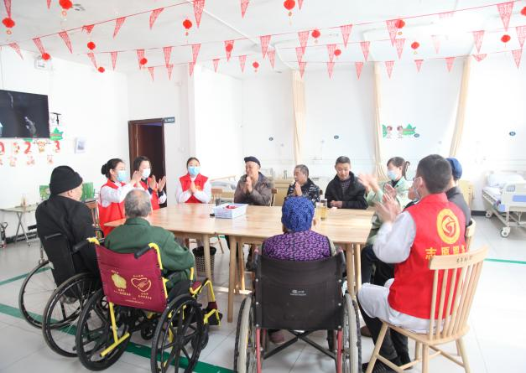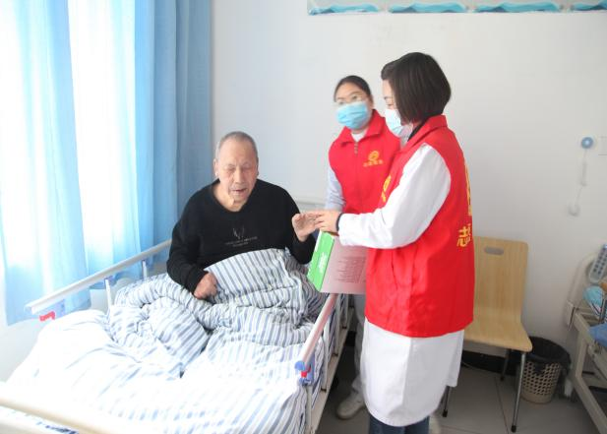
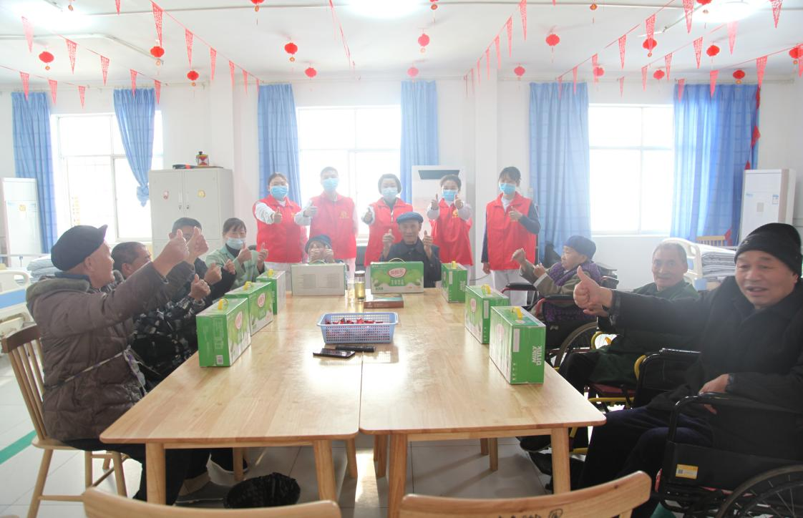
3月7日下午，在医院二会议室组织召开2023年度“三八”国际妇女节座谈暨表彰大会，妇委会主任苟文华主持会议，院领导班子成员及各科室职工代表参加会议。
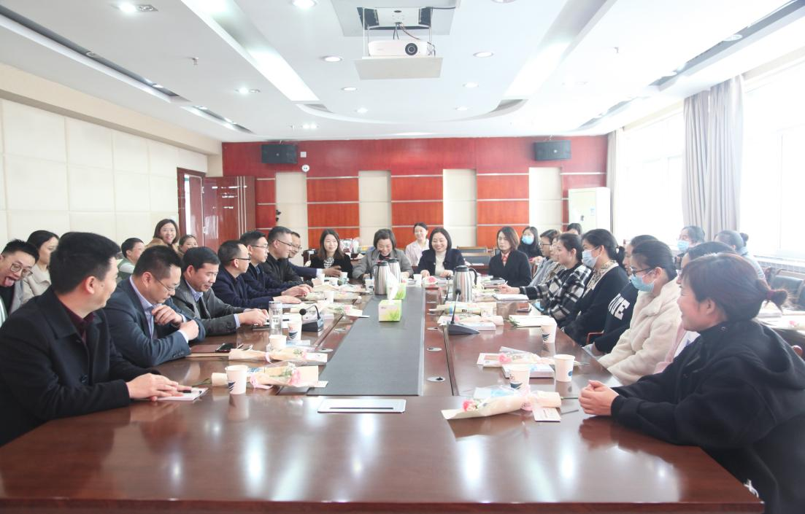
会议表彰了马剑兰、李玉敏、王琼华等3名“三八红旗手”；董国琴、赵发莉、王芳、邹正莲、许静、罗晓莉等6名“服务之星”；康复医学科、超声医学科、发热门诊等3个“巾帼示范文明岗”，受表彰的个人及科室结合自身及岗位实际，分别作了交流发言。
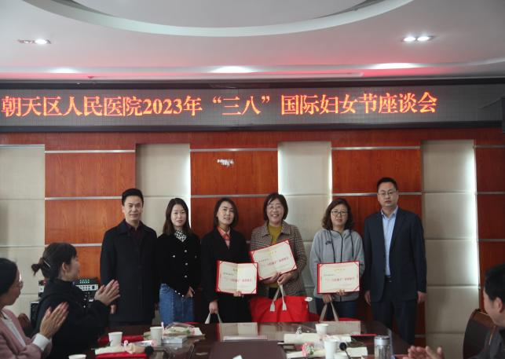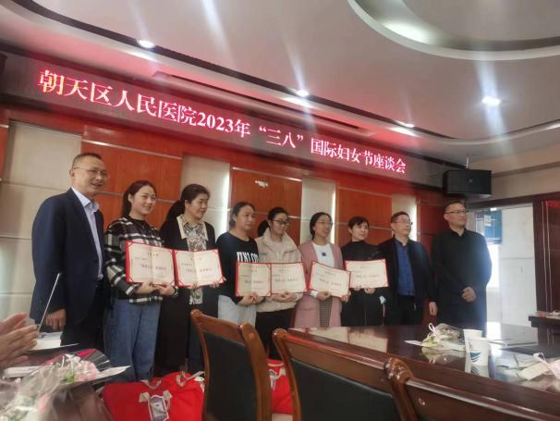
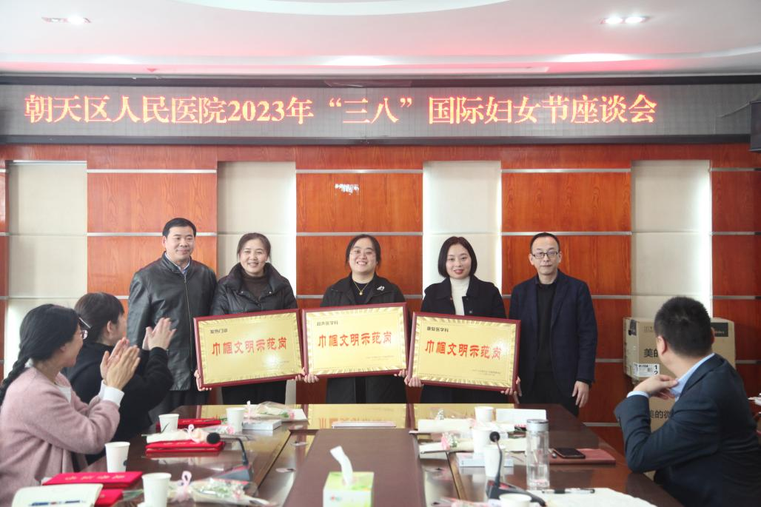
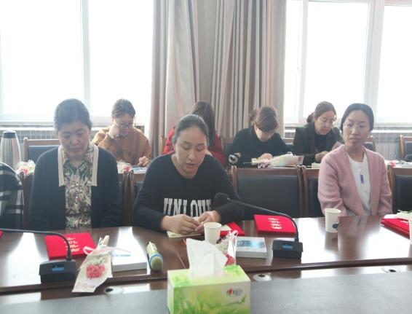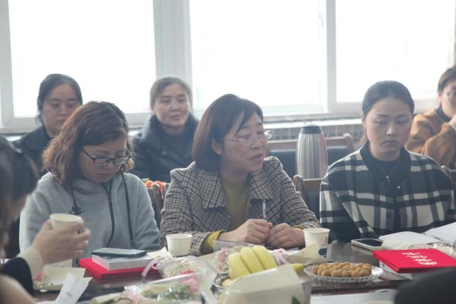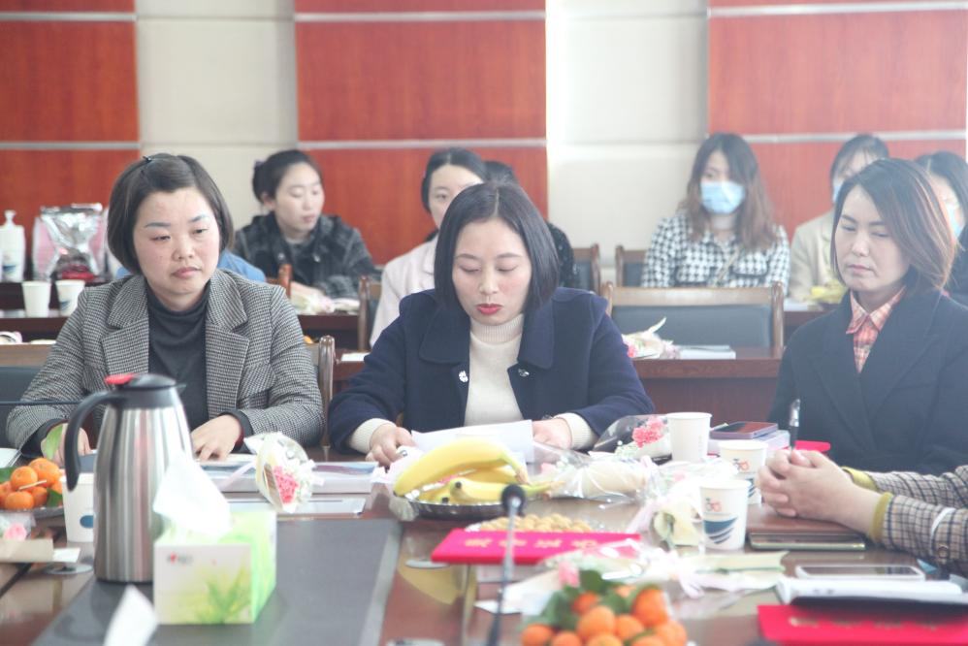
党委书记何万贵在会上对获得表彰的同志表示热烈祝贺，他强调，医院女职工占全院职工的70%，无论是新冠肺炎疫情防控，还是医院的各项中心工作，医院的每一步发展，都离不开她们的辛勤付出，感谢她们长期以来的无私奉献和默默坚守，希望她们继续发扬“精诚敬业协作创新”的朝医精神，做智慧的女性、自信的女性，努力在各自岗位上建功立业，为推进医院高质量发展再做新贡献。
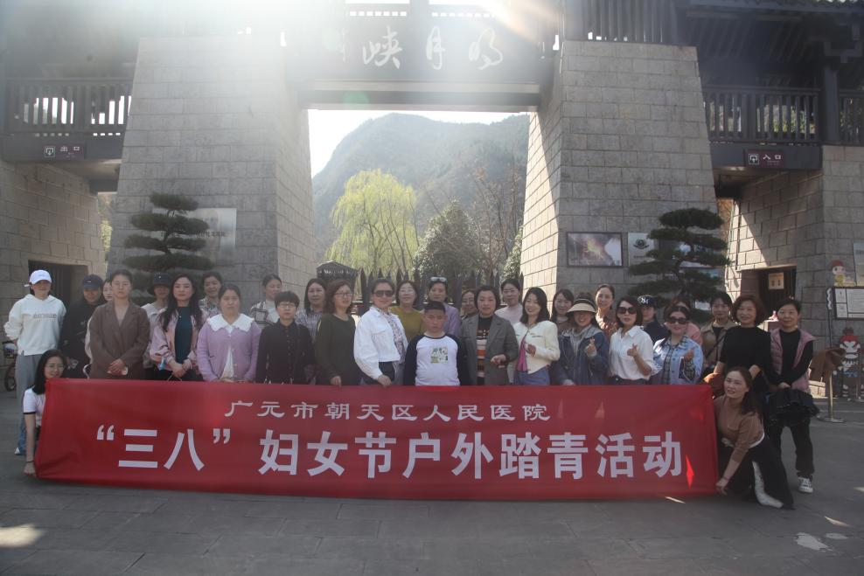
3月8日下午，医院工会组织女职工在明月峡开展了户外踏青活动。

